Ouest initiation aux nouveaux sports fête ses 10 ans
Les Magnils-Reigniers - 16 Juin
écouter
- 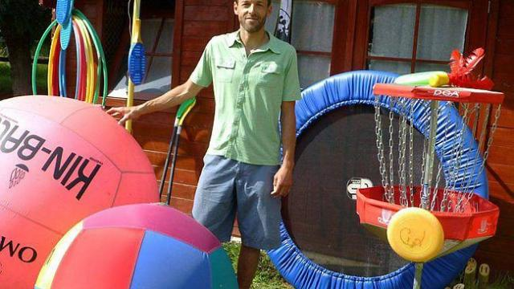Sébastien Legret dirige Ouest initiation aux nouveaux sports. |
- Facebook

- Twitter

- Google+

- Achetez votre journal numérique
Il y a dix ans, Sébastien Legret a créé son entreprise afin de proposer un service d'initiation aux sports pour tous publics. Sa société est depuis devenue Ouest initiation aux nouveaux sports et propose différents services.
Il encadre les écoles (La Guyonnière, Treize-Septiers, Chantonnay et Les Magnils-Reigniers) ainsi que les associations multisports pour les enfants de 4 à 7 ans. Les enfants sont inscrits pour un an afin d'être initiés à de nombreux sports (rugby, football, athlétisme, gymnastique, judo, tennis, roller, handball, etc.).
D'autre part, Sébastien Legret propose d'initier tous les publics à de nouveaux sports ou des sports peu connus tels que le kinball, l'indiaka, la slakline, le speedminton et bien d'autres, soit une vingtaine de choix possibles. L'initiation se fait sur 1 h 30 ou sur plusieurs demi-journées.
Ce service intervient dans les écoles primaires dans le cadre des nouveaux rythmes scolaires, dans les centres de loisirs et centres de vacances, ainsi que dans toutes autres manifestations publiques ou privées.
Ouest initiation aux nouveaux sports, sur www.ouestinsports.fr ou au 06 32 45 74 85.

